**曲阜市自然资源和规划局2023年政府信息公开工作年度报告**

**本报告由曲阜市自然资源和规划局按照《中华人民共和国政府信息公开条例》（以下简称《条例》）和《中华人民共和国政府信息公开工作年度报告格式》（国办公开办函〔2021〕30号）要求编制。**

**本报告内容包括总体情况、主动公开政府信息情况、收到和处理政府信息公开申请情况、政府信息公开行政复议和行政诉讼情况、存在的主要问题及改进情况、其他需要报告的事项等六部分内容。**

**本报告所列数据的统计期限自2023年1月1日起至2023年12月31日止。本报告电子版可在“中国·曲阜”政府门户网站（www.qufu.gov.cn）查阅或下载。如对本报告有疑问，请与曲阜市自然资源和规划局联系（地址：大同路5号，联系电话：0537—3735797）。**

1. **总体情况**

**回顾2023年，曲阜市自然资源和规划局在市委、市政府的坚强领导下，贯彻落实《条例》和省市有关政府信息公开工作要求，通过公开政府信息，可以让公众更好地了解政府的职能、政策和决策过程，从而提升政府的透明度和公信力。政务信息公开有助于推进依法行政，建立健全政府信息公开制度，是建设法治政府的重要方面。**

**（一）主动公开情况**

**2023年，曲阜市自然资源和规划局充分利用孔子故里网等多种媒介，及时对外公布各类政务信息。市自然资源和规划局网站公开信息131条；办理市长热线763件、网络问政26件、依申请政府信息公开办理4件；**

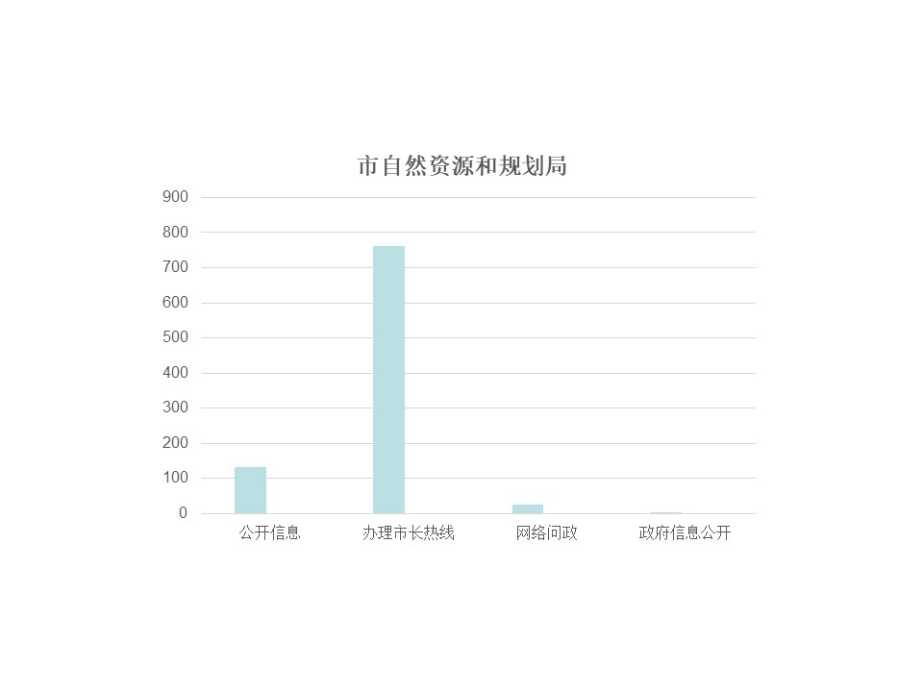

**（二）依申请公开情况**

**严格按照依申请公开答复书规范编写答复书，根据申请人提供的答复途径按时进行答复并邮寄，通过回应公众的信息公开，及时响应公众的合理要求，切实保障群众依法获取政府信息的权利，进一步推进法治政府建设。2023年，我局共受理信息公开申请4件，件件依法、及时进行了回复。**

**（三）政府信息管理情况**

**我局高度重视政府信息管理工作，认真落实《中华人民共和国政府信息公开条例》规定，建立健全信息公开审核制度和，对拟公开的政府信息进行严格审查，对于违反政务信息公开规定的行为，依法依规追究相关责任人的责任，确保信息公开的严肃性和有效性。**

**（四）政府信息公开平台建设情况**

**曲阜市自然资源和规划局设立专门的监管机构或部门，负责监督政务信息公开的实施情况，处理信息公开的申诉和投诉，并对违反公开规定的行为进行调查和处理。2023年，处理网络问政26件，书记信箱1件，回复率100%，满意率100%。**

**（五）监督保障情况**

**为切实加强对政府信息公开工作的组织领导，成立了政府信息公开工作领导小组。确保信息公开工作的规范性和有效性。对工作人员进行政务信息公开的培训，提高其公开意识和能力；同时，通过各种渠道宣传政务信息公开的重要性，提高公众的知情权意识。建立监督机制，确保信息公开工作的规范性和有效性，包括内部审查、审计和评估等。切实保障人民群众的知情权、参与权、监督权和表达权。**

**二、主动公开政府信息情况**

|  |  |  |  |
| --- | --- | --- | --- |
| 第二十条第（一）项 | | | |
| 信息内容 | 本年制发件数 | 本年废止件数 | 现行有效件数 |
| 规章 | 0 | 0 | 0 |
| 行政规范性文件 | 1 | 0 | 1 |
| 第二十条第（五）项 | | | |
| 信息内容 | 本年处理决定数量 | | |
| 行政许可 | 0 | | |
| 第二十条第（六）项 | | | |
| 信息内容 | 本年处理决定数量 | | |
| 行政处罚 | 16 | | |
| 行政强制 | 9 | | |
| 第二十条第（八）项 | | | |
| 信息内容 | 本年收费金额（单位：万元） | | |
| 行政事业性收费 | 5419.8420 | | |

**三、收到和处理政府信息公开申请情况**

|  |  |  |  |  |  |  |  |  |  |
| --- | --- | --- | --- | --- | --- | --- | --- | --- | --- |
| （本列数据的勾稽关系为：第一项加第二项之和，  等于第三项加第四项之和） | | | 申请人情况 | | | | | | |
| 自然人 | 法人或其他组织 | | | | | 总计 |
| 商业企业 | 科研机构 | 社会公益组织 | 法律服务机构 | 其他 |
| 一、本年新收政府信息公开申请数量 | | | 4 | 0 | 0 | 0 | 0 | 0 | 4 |
| 二、上年结转政府信息公开申请数量 | | | 0 | 0 | 0 | 0 | 0 | 0 | 0 |
| 三、本年度办理结果 | （一）予以公开 | | 4 | 0 | 0 | 0 | 0 | 0 | 4 |
| （二）部分公开（区分处理的，只计这一情形，不计其他情形） | | 0 | 0 | 0 | 0 | 0 | 0 | 0 |
| （三）不予公开 | 1.属于国家秘密 | 0 | 0 | 0 | 0 | 0 | 0 | 0 |
| 2.其他法律行政法规禁止公开 | 0 | 0 | 0 | 0 | 0 | 0 | 0 |
| 3.危及“三安全一稳定” | 0 | 0 | 0 | 0 | 0 | 0 | 0 |
| 4.保护第三方合法权益 | 0 | 0 | 0 | 0 | 0 | 0 | 0 |
| 5.属于三类内部事务信息 | 0 | 0 | 0 | 0 | 0 | 0 | 0 |
| 6.属于四类过程性信息 | 0 | 0 | 0 | 0 | 0 | 0 | 0 |
| 7.属于行政执法案卷 | 0 | 0 | 0 | 0 | 0 | 0 | 0 |
| 8.属于行政查询事项 | 0 | 0 | 0 | 0 | 0 | 0 | 0 |
| （四）无法提供 | 1.本机关不掌握相关政府信息 | 0 | 0 | 0 | 0 | 0 | 0 | 0 |
| 2.没有现成信息需要另行制作 | 0 | 0 | 0 | 0 | 0 | 0 | 0 |
| 3.补正后申请内容仍不明确 | 0 | 0 | 0 | 0 | 0 | 0 | 0 |
| （五）不予处理 | 1.信访举报投诉类申请 | 0 | 0 | 0 | 0 | 0 | 0 | 0 |
| 2.重复申请 | 0 | 0 | 0 | 0 | 0 | 0 | 0 |
| 3.要求提供公开出版物 | 0 | 0 | 0 | 0 | 0 | 0 | 0 |
| 4.无正当理由大量反复申请 | 0 | 0 | 0 | 0 | 0 | 0 | 0 |
| 5.要求行政机关确认或重新  出具已获取信息 | 0 | 0 | 0 | 0 | 0 | 0 | 0 |
| （六）其他处理 | 1.申请人无正当理由逾期不补正、行政机关不再处理其政府信息公开申请 | 0 | 0 | 0 | 0 | 0 | 0 | 0 |
| 2.申请人逾期未按收费通知要求缴纳费用、行政机关不再处理其政府信息公开申请 | 0 | 0 | 0 | 0 | 0 | 0 | 0 |
| 3.其他 | 0 | 0 | 0 | 0 | 0 | 0 | 0 |
| （七）总计 | | 4 | 0 | 0 | 0 | 0 | 0 | 4 |
| 四、结转下年度继续办理 | | | 0 | 0 | 0 | 0 | 0 | 0 | 0 |

**四、政府信息公开行政复议、行政诉讼情况**

|  |  |  |  |  |  |  |  |  |  |  |  |  |  |  |
| --- | --- | --- | --- | --- | --- | --- | --- | --- | --- | --- | --- | --- | --- | --- |
| 行政复议 | | | | | 行政诉讼 | | | | | | | | | |
| 结果  维持 | 结果纠正 | 其他结果 | 尚未  审结 | 总  计 | 未经复议直接起诉 | | | | | 复议后起诉 | | | | |
| 结果维持 | 结果纠正 | 其他  结果 | 尚未  审结 | 总计 | 结果维持 | 结果  纠正 | 其他  结果 | 尚未审结 | 总计 |
| 0 | 0 | 0 | 0 | 0 | 1 | 0 | 20 | 0 | 21 | 0 | 0 | 0 | 0 | 0 |

**五、存在的主要问题及改进情况**

**2023年我局与市局共同努力，政府信息公开工作有了新的进展，但在实施过程中仍然面临一些问题和挑战。首先，对信息公开的重要性认识不足，导致公开内容不够全面，更新不够及时。其次，信息公开的渠道虽然多样化，但用户体验参差不齐，影响了公众获取信息的效率。再者，公众参与机制尚不健全，使得公众对政府信息公开的监督和评价作用有限。此外，信息公开的法律法规执行力度有待加强，对于违反公开规定的行为缺乏足够的约束和惩处。针对上述问题，我局已经采取了一系列改进措施。为了提高我局对信息公开重要性的认识，开展了多层次的培训和宣传活动，强化了公开信息的责任感和紧迫感。同时，加大了对信息公开法律法规的宣传和执行力度，对违反规定的行为进行严格查处，确保信息公开工作的规范性和有效性。**

**六、其他需要报告的事项**

**（一）依据《政府信息公开信息处理费管理办法》，本单位本年度未收取信息处理费用;**

**（二）曲阜市自然资源和规划局无创新情况；**

**（三）曲阜市自然资源和规划局无需要报告的其他事项；**

**（四）曲阜市自然资源和规划局无其他有关文件专门要求通过政府信息公开工作年度报告予以报告的事项。**